"أورويرك" – ساعة UR-100V تكتسي
حلة من التيتانيوم الأسود Full Black Titanium Jacket

جنيڤ، 15 يونيو 2022
"الأسود هو الأسود.. كما تقول كلمات الأغنية الشهيرة. وقد كان الأسود هو السمة المميزة لتصاميمنا منذ اليوم الأول لنشأة "أورويرك"، وسيظل دائماً كذلك. جاء أحدث إبداعاتنا؛ ساعة UR-100V Full Black Titanium Jacket؛ بسيطاً إلا أنه مترع بالحياة والإثارة. وعندما تكتسي ساعة ما اللون الأسود، فإنها يجب أن توصل رسالتها مباشرة إلى القلب. كما يجب أن تكون آسرة لافتة للأنظار، وذات تصميم قوي مكثف. وهذا ما أردنا فعله في هذه الساعة، التي تجسّد جمال مجموعة UR-100V في حالته الخام النقية".
فيليكس بومغارتنر ومارتن فراي، المؤسسان الشريكان لـ"أورويرك".
ساعة UR-100V Full Black Titanium Jacket – إصدار محدود من 25 قطعة.
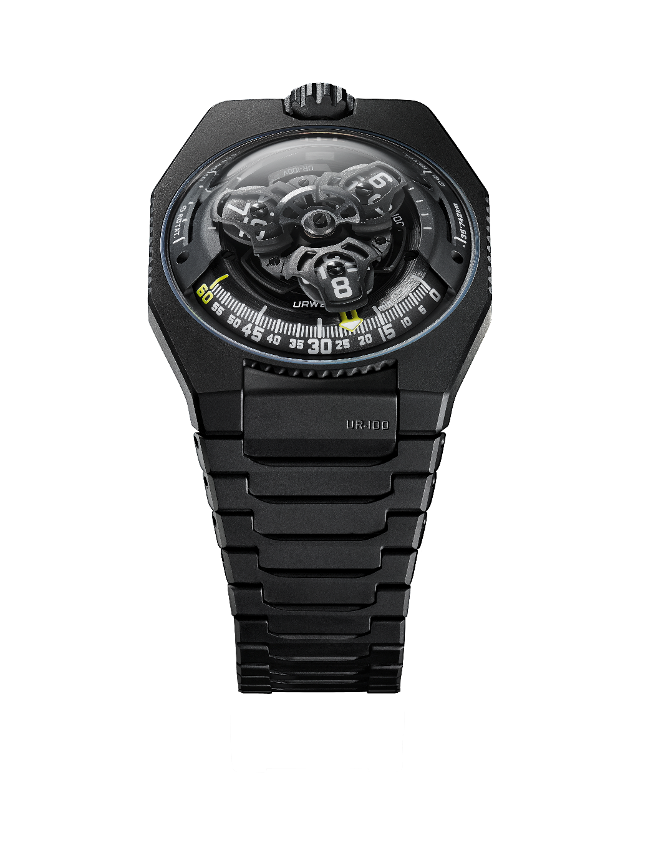

يقول مارتن فراي، المصمم الفني والمؤسس الشريك لـ"أورويرك": "منذ رسوماتي التخطيطية الأولى التي وضعتها لساعات "أورويرك" وحتى يومنا هذا؛ دائماً ما كنت أتصور إبداعاتنا وأصمّمها على أساس أنها مزوّدة بسوار معدني. حيث يُعد السوار المعدني في ذهني امتداداً للساعة حول المعصم؛ إذ به يكتمل التصميم بشكل مثالي. وتعجبني حقيقة أن المادة – وهي التيتانيوم في هذا المثال – تكون باردة تماماً عندما تضعها حول معصمك، ومن ثمّ تدفأ ببطء بسبب التلامس مع البشرة، وتتأقلم مع درجة حرارة مرتديها لتحتضن بشرته بلطف. كذلك فإن هذا السوار فائق خفة الوزن يصدر صوتاً خاصاً، عندما يتلاعب مرتدي الساعة بوصلاته ويحركها. إنه شعور جيد.. شعور جميل. وبالنسبة إليّ فإن هذه الساعة تمثل نجاحاً حقيقياً، وأنا سعيد برؤيتها نابضة فعلاً بالحياة".

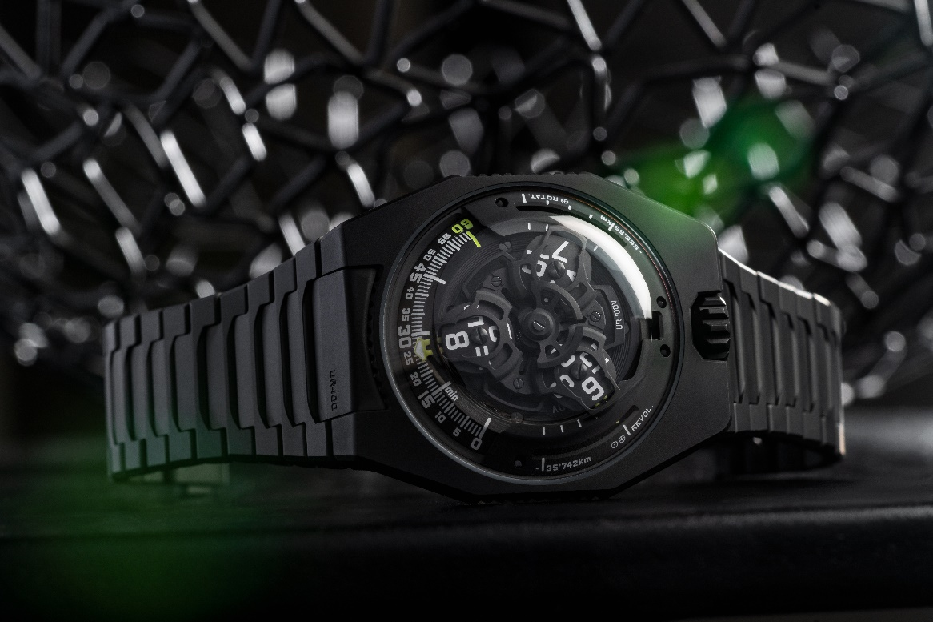

يتألف هذا السوار شديد التميز والخصوصية من 32 وصلة مصنوعة من التيتانيوم الأسود المعالج بمادة "دي إل سي" (الكربون الشبيه بالألماس)، والمصقول بتقنية النفث الرملي؛ لضمان الحصول على نتيجة جمالية مثالية.

ويضيف فيليكس بومغارتنر، المؤسس الشريك لـ"أورويرك" وصانع الساعات الخبير المتقن: "كان هدفنا صُنع ساعة أكثر راحة عند ارتدائها. فجاءت ساعة UR-100V Full Black Titanium Jacket مريحة تماماً. حيث إن سوارها فائق خفة الوزن، وناعم للغاية فوق البشرة. ويمكن القول إنه سوار مرادف لمعنى البهجة والراحة".

تحت القبة الزجاجية لعلبة UR-100V، وإضافة إلى تكوين المؤشرات المدارية للساعات والدقائق الطوّافة، والذي يُعدّ سمة خاصة بإبداعات "أورويرك"؛ فإن ساعة UR-100V Full Black Titanium Jacket تدور بك في الفضاء داخل تصميم مركّز بشكل تام. فعندما يُكمل عقرب الدقائق رحلته البالغة 60 دقيقة، يختفي ليظهر من ثمّ فوق مقياس الـ20 دقيقة الخاص بمسافة 555 كيلومتراً؛ وهي المسافة التي يقطعها أحدنا خلال 20 دقيقة، إذا كان واقفاً فوق خط استواء كوكبنا الدوّار. بينما يتتبع المقياس المقابل رحلتك عبر الفضاء وحول الشمس؛ والتي تقطع خلالها 35,740 كيلومتراً كل 20 دقيقة.

في مؤشرات عرض ساعة UR-100V Full Black Titanium Jacket، فإن الزمن والمسافة على قدم المساواة من حيث القيمة والمكانة، حيث تكتسى أرقام الساعات والدقائق بالأزرق، والكيلومترات بالأبيض الساطع. ويبيّن فيليكس بومغارتنر، صانع الساعات المبدع والشريك المؤسس لـ"أورويرك"، أنه استوحى فكرة هذا الإبداع من ساعة طاولة أهداه إياها والده جيري؛ مرمّم الساعات الأثرية الشهير. يقول بومغارتنر: "قام بصُنع هذه الساعة غوستاڤ ساندوز، للمشاركة في "المعرض العالمي" للعام 1893. وبدلاً من إشارتها إلى الزمن، فإن تلك الساعة كانت تشير إلى المسافة التي يقطعها أحدنا انطلاقاً من نقطة فوق خط الاستواء".

يقوم كاليبر 12.02 الجديد من صُنع "أورويرك" بتشغيل الناقل الدوّار، الذي يحمل الساعات الطوّافة فوق ثلاثة مؤشرات مدارية. يقول فيليكس بومغارتنر: "مكّنتنا هذه الحركة من إعادة تصميم الناقل الدوّار، وبالتالي جعل الساعات أقرب إلى الدقائق أثناء مسيرة مؤشراتها التي تقوم بها بالتتابع على امتداد مقياس الـ60 دقيقة. والنتيجة قراءة للزمن أكثر سهولة وبداهة". وقد تم تشكيل هذا الناقل الدوّار، إضافة إلى الهيكل الذي يوجد أعلى مؤشر الساعات؛ من الألمنيوم المؤكسد ومن ثمّ تمت صنفرته وصقله بتقنية السفع، في حين صُقل كلٌّ من براغي المؤشرات المدارية بالرمل دائرياً. وترتكز المؤشرات المدارية مستقرة فوق ناقل دوّار من الروثنيوم المطلي بالنحاس والمصقول بالرمل. أما التركيب الذي يعلو مؤشر الساعات فقد جاء مصنوعاً من الألمنيوم المسفوع والمصقول بالرمل. بينما يتم التحكم في دوّار التعبئة الذاتية لحركة UR-100 بواسطة برغي هوائي بارز يعرف باسم Windfänger.

تتميز علبة ساعة UR-100V Full Black Titanium Jacket بمظهر يذكّرنا بالماضي؛ حيث سيتذكر العديد من مالكي ساعات "أورويرك" الموديلات الأولى التي أبدعتها هذه العلامة المستقلة. يوضح ذلك مارتن فراي بالقول: "اعتمدنا بعض السمات الأسلوبية لبنية تصاميمنا الأولى، ومن ثمّ قمنا بتفكيكها"، ويتابع: "فعلى سبيل المثال، أصبحت القبة الفولاذية التي كانت توجد في موديلاتنا الأولى الآن من البلور السافيري الشفاف. بينما الخطوط الخارجية التي تحدّ العلبة المصنوعة من الألمنيوم والفولاذ؛ تسلط الضوء على إتقان تصميمها. ولأنني دائماً على خلاف مع ما يمليه مفهوم التماثل، فقد استخدمت نسباً مختلفة لجذب الانتباه".

UR-100V Full Black Titanium Jacket
إصدار محدود من 25 قطعة

الحركة
الكاليبر حركة UR 12.02 ذاتية التعبئة، تتضمن دوّاراً (نابضاً) للتعبئة يتم التحكم فيه بواسطة البرغي الهوائي Windfänger.

الجواهر 40

تردد الميزان 28800 ذبذبة في الساعة – 4 هرتز

احتياطي الطاقة 48 ساعة

المواد مؤشرات الساعات المدارية مركّبة فوق تقاطعات جنيڤ المصنوعة من برونز البريليوم، ناقل دوّار من الألمنيوم، ناقل دوّار وثلاثة صفائح ارتكاز من سبيكة ARCAP.

التشطيبات التجزيع الدائري، الصقل بالرمل، تقنية النفث، رؤوس البراغي مشدوفة، مؤشرات الساعات والدقائق مطلية بمادة "سوبر-لومينوڨا".

المؤشرات مؤشرات مدارية للساعات والدقائق، مؤشر لعرض مسافة الدوران حول الأرض عند خط الاستواء في زمن قدره 20 دقيقة، مؤشر لعرض المسافة المدارية حول الشمس في زمن قدره 20 دقيقة.

العلبة
المواد تاج مطلي بمادة "دي إل سي" (الكربون الشبيه بالألماس) باللون الأسود، ومشطب بتقنية السفع ومصقول بالرمل؛
شعار مصقول بالرمل مطفي اللمعة؛
واقٍ للتاج مطلي بمادة "دي إل سي" باللون الأسود ومصقول بالرمل؛
حافة جانبية للعلبة مطلية بمادة "دي إل سي" باللون الأسود، فوق علبة من التيتانيوم.
حافة جانبية للعلبة معالجة بمادة "دي إل سي"، فوق التيتانيوم المصقول بالرمل المطلي بمادة "دي إل سي".

الأبعاد العرض: 41مم، الطول: 49.7مم، السماكة: 14مم

الزجاجة من البلور السافيري

مقاومة الماء تم اختبار الضغط حتى 3 وحدات ضغط جوي (30 متراً)

السوار من التيتانيوم، يتألف من 32 وصلة معالجة باللون الأسود ومصقولة بالنفث الرملي
(يتم تسليم الساعة مع حزام إضافي من المطاط، مزوّد بإبزيم "ڨيلكرو")

السعر 65,000 فرنك سويسري (السعر بالفرنك السويسري / غير شامل الضريبة)
--------------------
للتواصل: ياسين سار
البريد الإلكتروني: press@urwerk.com
لمزيد من المعلومات حول الساعة: https://www.urwerk.com/press/ur-100v-full-black-titanium-jacket

هاتف: +41 22 900 20 27

